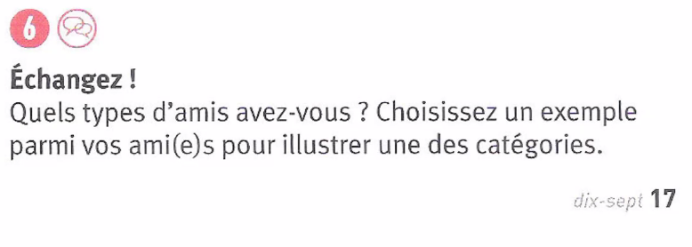
C’est Quan qui est mon ami d’enfance. Nous nous sommes rencontrés quand j'allais à l'école primaire. Il était grand, il avait un visage rond et des cheveux courts. Il était génial et intelligent. Nous nous aidions toujours à étudier et nous jouions parfois aux jeux vidéos ensemble. Il était aussi très fiable. Il m'a ramené à la maison quand mes parents ont oublié de me chercher. C’est dommage que nous n’avons plus rencontré car j’ai déménagé. Je souhaite qu'un jour nous nous reverrons.

